Soal ada 3:

1. Diketahui kode program

Tuliskan hasil output yang muncul jika kode program diatas dijalankan

Contoh :

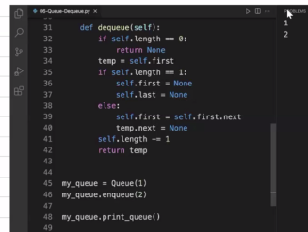

1. Jelaskan maksud potongan kode program dalam garis putus-putus yang ada

Contoh :

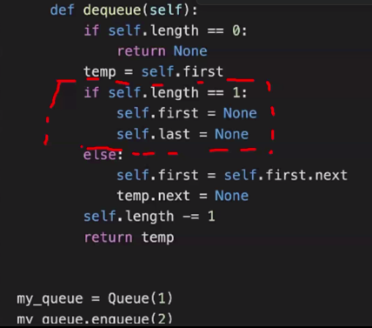

Kode program yang di kelilingi oleh garis putus-putus digunakan untuk meng handle if condition atau untuk menangani kasus khusus pada konteks dequeue. Kasus khusus yang dimaksud adalah jika queue hanya berisi 1 node. Kasus khusus ini akan membuat kondisi tidak valid jika tidak ditangani dengan baik. Untuk itu penanganannya jika queuenya hanya berisi 1 node dan itu akan di dequeue (dihapus) maka pointer first dan last langsung diarahkan ke kondisi none, sehingga queue tetap dalam kondisi yang valid.

1. Diketahui kode program untuk skenario percobaan adalah sebagai berikut.

Contoh :

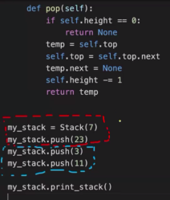

Gambarkan perubahan yang terjadi setiap satu blok kode program (blok kode program

ditandai dengan garis putus-putus) diatas selesai dieksekusi!

